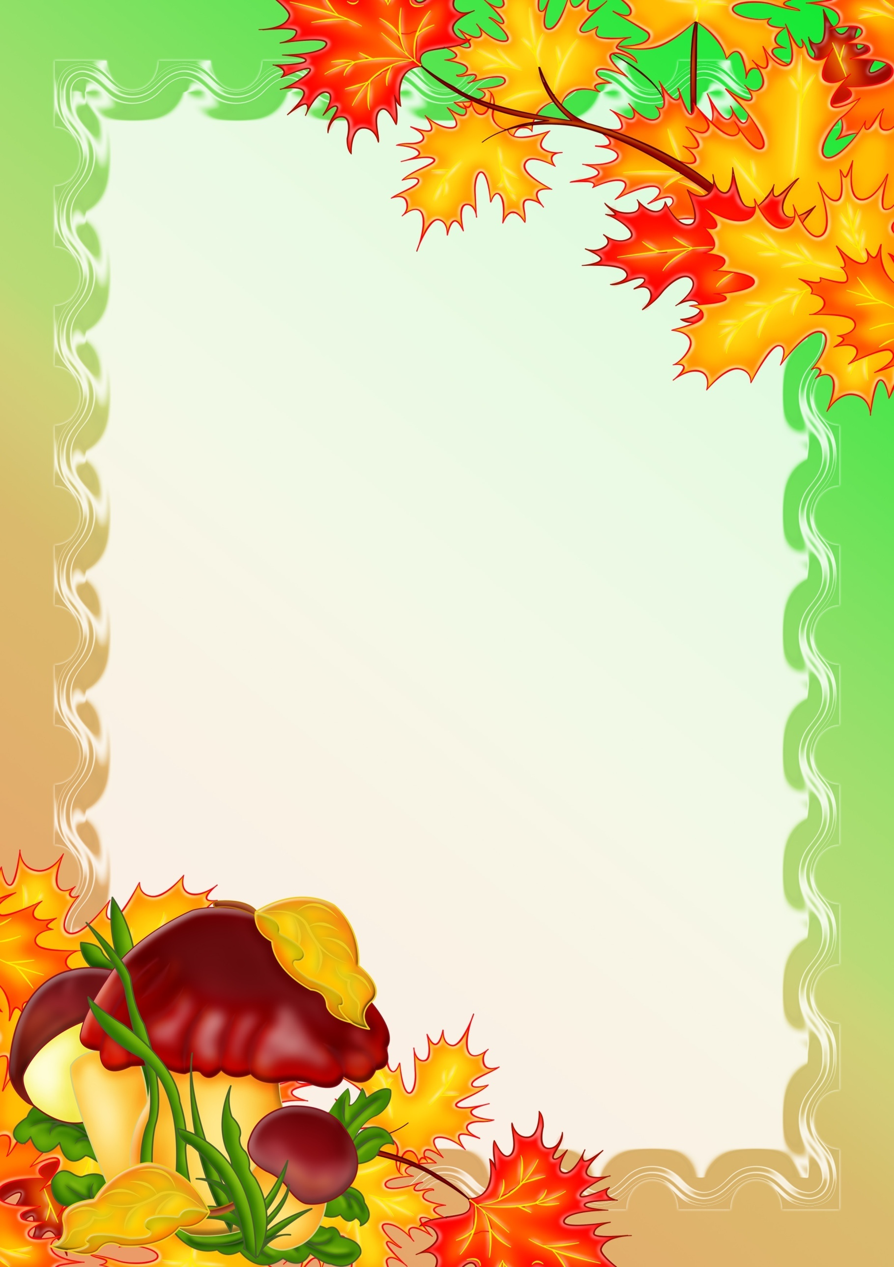

Утверждено:
Заведующей МБДОУ
«Детский сад п. Молодежный
Перелюбского муниципального
района Саратовской области» _________________/Моисеева Г.А./

Сценарий осеннего праздника для детей старшей группы.

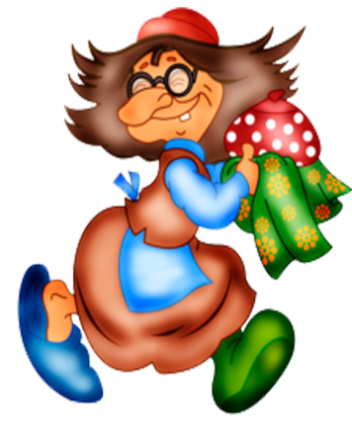

ВОСПИТАТЕЛИ: ЗАЛЕССКАЯ О. В.
ЧЕРНОВА Г..А.

2014 г.

Действующие лица:
Взрослые: Баба Яга, Пугало, Осень.
Дети: Огурец, Капуста, Лук, Репка, Дед, Бабка, Внучка, Жучка, Мурка, Мышка.

Репертуар:
- Песня «Осень золотая»
- Игра танец «елочки пенечки»
- Игра «Накрой на стол»
- Танец официантов (Мальчики)
- Песня-игра «Огородная-хороводная»
- Сценка «Репка»
- Танец с листочками «Осень пришла»
- Песня «Осень»
- Танец девочек «Осенние листочки»
- Танец «Белая береза»

(ВЫХОД ДЕТИ ЗАХОДЯТ В ЗАЛ И ИСПОЛНЯЮТ ТАНЕЦ «ОСЕНЬ ПРИШЛА») -1
Ульяна:
Прошло, пролетело веселое лето,
И солнышко мало приносит тепла,
Осень пришла, листва пожелтела,
Прощаться уж с летом настала пора!

(ПЕСНЯ «ОСЕНЬ ЗОЛОТАЯ) – 2
«Осень золотая»Музыка и слова Старченко Л.А.
Выглянуло солнышко,
Но тепла не много
Это тучка барыня
Перешла дорогу.
Дождик, дождик, дождик,
Капельки стучат.
Гроздья на рябине
Бусами висят.
Спелая брусника
Водит хоровод.
Осень золотая
В гости к нам идет.
Пестрые кораблики
В луже проплывают
Беззаботно листьями
Ветерок играет.

(ДЕТИ САДЯТСЯ НА МЕСТА. ПОД МУЗЫКУ ПОЯВЛЯЕТСЯ БАБА ЯГА) -3

БАБА ЯГА: Здравствуйте, вам, пожалуйста!
Явились, не запылились, голубчики!
Ой…! Чего это я такое говорю то?!
Здравствуйте, заходите, пожалуйста,
располагайтесь, я вам очень рада!
Домик свой я починила,
Вот кафе я в нем открыла.
И пошла в лесу молва
Бизнес-леди – это Я!
Я вас в гости всех ждала,
Мухоморов напекла.
Удивительной поре!
Праздник нынче на дворе.
Так, что касатики вы мои, заждалась я вас! Ой, забыла-то самое главное сказать, что кафе мое непростое – осеннее, и в гости к нам спешит сама королева Осень, подарочки нам несет.
А какие приметы осени вы знаете?
Ответ детей.

БАБА ЯГА: Предлагаю вам к приходу Осени прорепетировать, чтобы ей у нас понравилось. А начнем мы, пожалуй, с осенних стихов.

Выход детей

НАСТЯ
Ходит осень по садам,
Ходит, улыбается.
Точно в сказке, тут и там,
Все цвета меняются.
ДИМА
Ходит осень по дорожкам
И в окошко: стук-стук-стук:
«Я несу дары в лукошке-
Помидоры, редьку, лук!»
СОНЯ
Заглянула осень в сад,
Птицы улетели,
Целый день в саду шумят
Желтые метели.
ЕГОР
Под ногами первый лед,
Крошится, ломается.
Воробей в саду вздохнет,
А запеть стесняется.

КИРИЛЛ
Листопад, листопад,
Лес осенний конопат.
Налетели конопушки
Стали рыжими опушки.
ПОЛИНА
Ветер мимо пролетал,
Ветер лесу прошептал:
-Ты не жалуйся врачу,
Конопатых я лечу,
Все рыжинки оборву,
Побросаю их в траву.

Дети сели на стульчики

БАБА ЯГА: Молодцы! А загадки вы отгадывать умеете? Ну, сейчас проверим. Угощение-то я самое-самое вкусное приготовила, за него вы должны все-все отгадать. А не отгадаете, я его себе оставлю. Ой, что же я такое говорю, я же добрая, не жадная, я ведь исправилась. Вот вам мои загадки:

Появляюсь я из грядки,
Вырастаю ловко.
Скушайте меня, ребятки,
Рыжую…. (морковку)

Удивился в поле ежик:
«вот так овощ, сто одежек!»
А зайчонок слопал с хрустом
Аппетитную… (капусту)
Он на солнце греет бок,
Дарит нам томатный сок, любят люди с давних пор,
Красный, спелый… (помидор)
Им стручок, любимый дом
Хорошо братишкам в нем!
Каждый братец – зелен гладок,
Каждый шарик - вкусен, сладок.
(горох)
Все мои загадки отгадали, вот вам и угощение! (выносит тарелочку мухоморов). Ешьте, угощайтесь-мухоморчики свежие, только собрала. Ну, берите же…. Ой кто это идет, не Осень ли это? (начинает прихорашиваться)

(ПОД МУЗЫКУ ПОЯВЛЯЕТСЯ ПУГАЛО) - 4

БАБА ЯГА: Кто ты и откуда?
Почему в таком виде на празднике, в моем кафе?
ПУГАЛО: Я одеваюсь не по моде,
Весь век стою как на часах,
В саду ли, в поле-огороде,
На стаи нагоняю страх.
И пуще огня, хлыста или палки,
Страшатся меня грачи, воробьи и галки.
БАБА ЯГА: Ну, это понятно, что в садах и огородах без тебя никак нельзя, а у меня в кафе какая от тебя польза? Все вы бездельники и лентяи.
ПУГАЛО: Да без меня тебе не справиться, и праздник осенний не провести.
БАБА ЯГА: Так я тебе и поверила! А вдруг ты меня обманываешь? А ты вот, что для начала потешь меня, развесили Ягусю.
ПУГАЛО: Ребята! мне без вашей помощи никак не обойтись.
Дружно мне вы подпевайте,
Да смотрите не зевайте!

Выход детей на игру.

(ИГРА «ЕЛОЧКИ-ПЕНЕЧКИ»)

Дети садятся на стульчики

БАБА ЯГА: Развлекушечкиэто конечно хорошо. Но мне в моем кафе нужны помощники. Вот, например официанты…
ПУГАЛО: Ой, Ягусенька, ты как раз обратилась по адресу. Ведь я самый известный у нас в огороде тренер. Сейчас мы ребят наших быстро научим.
(Увести мальчиков переодеваться)

(ИГРА «НАКРОЙ НА СТОЛ») – 6

Мальчики готовятся на танец.

(«ТАНЕЦ ОФИЦИАНТОВ» МАЛЬЧИКИ) - 7

ПУГАЛО: Всем известно, что осенью все люди и лесные зверюшкиделают запасы на зиму. А ты,Ягусенька к зиме приготовилась?
БАБА ЯГА: Конечно, у меня в запасе всегда есть парочка вкусных сочных мухоморчиков. Просто объеденье.
ПУГАЛО: Ну, это не дело. Они же несъедобные. Правда, ребята?
Я видел тут рядом огород, на нем наверняка что-нибудь растет.

Выход на песню.
(ПЕСНЯ-ИГРА «ОГОРОДНАЯ-ХОРОВОДНАЯ») - 8

Есть у нас огород,
Там своя морковь растет.
Вот такой ширины,
Вот такой вышины!
2.
Ты, морковь, сюда спеши,
Ты немного попляши,
А потом не зевай
И в корзину полезай.
3.
Есть у нас огород,
Там зелёный лук растет.
Вот такой ширины,
Вот такой вышины!
4.
Ты, лучок, сюда спеши.
Ты немного попляши,
А потом не зевай
И в корзину полезай.
5.
Есть у нас огород,
И капуста там растёт.
Вот такой ширины,
Вот такой вышины!
6.
Ты, капуста, к нам спеши,
Ты немного попляши.
А потом не зевай
И в корзину полезай.

Есть у нас грузовик.
Он не мал, не велик.
Вот такой ширины,
Вот такой вышины!
8.
Ты, шофёр, сюда спеши,
Ты немного попляши,
А потом не зевай
Увози наш урожай.

(После игры дети, которые участвуют в сценке «Репка», переодеваются Дима,Рита, Полина,Соня, Егор, Ульяна, Настя)
БАБА ЯГА: Вот, смотри, сколько съедобных овощей.
ПУГАЛО: Ягуся, а ты хочешь посмотреть сценку про репку?
БАБА ЯГА: Конечно хочу!
ПУГАЛО: Вот, посмотри и послушай…

(СЦЕНКА «РЕПКА»)- 9 (Участники выходят на поклон)

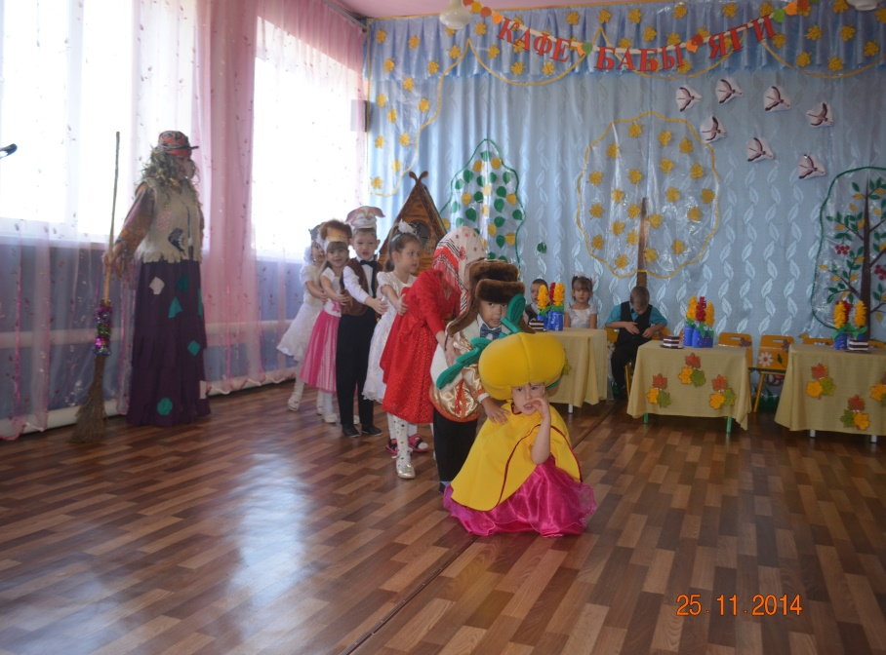

Девочки готовятся на танец с листьями.

БАБА ЯГА: О! Какая интересная история.
БАБА ЯГА: Весело с тобой Пугало-огородное, да и ребята помогают на празднике, а только без Осени-красавицы и праздник не праздник.
ПУГАЛО: Ягуся, не огорчайся, я знаю, что делать. Осень ведь не одна приходит, а с разноцветным листопадом. Как только закружится в этом зале осенний листопад, так и сама осень к нам пожалует.
БАБА ЯГА: А верно! Молодец, здорово ты это придумал.

ПАРНЫЙ ТАНЕЦ С ЛИСТОЧКАМИ - 10

Девочки садятся на стульчики.

ПОЯВЛЯЕТСЯ ОСЕНЬ - 11

ОСЕНЬ: Здравствуйте, ребята! Я – Осень, пришла к вам в гости. У вас так красиво! Вижу, что вы меня ждали!

БАБА ЯГА: Ждали, ждали! Спасибо Осень, что пришла к нам в гости! А мы с ребятами тебе приготовили подарки.

Выход детей на песню.

ПУГАЛО: Внимание! Внимание! У нас в гостях артисты, танцоры, музыканты и певцы! Они исполнят для Осени песню… «Осень»

(ПЕНЯ «ОСЕНЬ») - 12
1 Осторожными шагами  Осень в гости к нам идёт.  По дорожкам, по тропинкам  Дождик капли раздаёт. | Припев:  Осень, мы тебя попросим:  Приходи к нам в гости, Осень!  И с грибочком, и с листочком  Приходи к нам приходи  И с дождинкой, и с рябинкой,  Осень, в гости приходи. | 2.  По дорожкам, по тропинкам  В лес осенний мы пойдём  Полные корзинки ягод  И грибов мы соберём.  Припев.

Дети садятся на стульчики.
ОСЕНЬ: Спасибо вам ребята! За песню такую красивую! Я к вам с подарками пришла!
БАБА ЯГА: Меня Осень первую подарком одари. Я здесь больше всех старалась, с утра до ночи глаз не сомкнула. Мне все подарки отдай.
ПУГАЛО: Ах, ты обманщица и жадина. Да если бы не ребята, одни мухоморы, да тоска зеленая в твоем кафе была, и праздник бы не получился.

БАБА ЯГА: Ой, опять жадничать и вредничать стала. Вы уж меня простите, только хорошей и доброй, ох, как нелегко быть. Давайте мирится!
ОСЕНЬ: Это хорошо, что вы помирились. А подарков у меня на всех хватит, но сначала исполните для меня осенний танец!

Мальчики приглашают девочек на танец.

ТАНЕЦ «БЕЛАЯ БЕРЕЗА» - 13
Дети садятся на стульчики.

ОСЕНЬ: Я очень рада была встретиться с вами,
но мне пора отправляться в путь,
Хочу одарить я вас всех чудесами,
Хочу угостить вас осенними дарами!
(ЗВУЧИТ МУЗЫКА, ОСЕНЬ УГОЩАЕТ РЕБЯТ ФРУКТАМИ И СОКОМ, ФОТО НА ПАМЯТЬ)
Гости уходят.

Слово предоставляется заведующей ДОУ Галине Алексеевне.

Вручение грамот за конкурсы.

Ведущий:
Дорогие, уважаемые, любимые мамы.
С днем матери спешим поздравить всех,
Кого зовут прекрасным словом «мама».
Пусть в жизни вам сопутствует успех,
Поклон вам, уважение и слава!
Пусть ваши исполняются мечты,
И дети дарят вам улыбки снова.
Вы – гордость нашей доблестной страны,
Любимы будьте, счастливы, здоровы!

Мы поздравляем наших мам
Красивых и любимых,
Хотим всегда вас видеть
Здоровых и счастливых!
День матери сегодня.
И дружно скажут дети:
Дорогие мамочки,
Вы лучшие на свете!

УЛЬЯНА
Разные дети живут на планете,
Но мам своих любят все дети на свете.
Мамы все могут, мамы помогут,
Мамы умеют все понимать!
Вот такие наши мамы
Мы всегда гордимся вами.
Умными, спокойными,
Будем вас достойны мы!
ПОЛИНА
Мне открыла этот мир,
Не жалея своих сил,
И всегда оберегала…
Лучшая на свете МАМА.
КИРИЛЛ
Кто на свете всех милее
И теплом своим согреет,
Любит больше, чем себя?
Это МАМОЧКА моя.
СОФИЯ
Книжки вечером читает
И всегда всё понимает,
Даже если я упряма,
Знаю, любит меня МАМА.
ЕГОР
Я шагаю по дорожке,
Но устали мои ножки.
Перепрыгнуть через яму
Кто поможет? Знаю – МАМА
МАРИНА
Наши руки были в мыле,
Мы посуду сами мыли,
Мы посуду мыли сами,
Помогали нашей маме
МАРГАРИТА
Из цветной бумаги
Вырежу кусочек.
Из него я сделаю
Маленький цветочек.
Мамочке подарок
Приготовлю я.
Самая красивая
Мама у меня!

Ведущий:
Музыкальный подарок «Ах какая, мама».

Дети дарят подарки мамам.
Дети уходят.

Ведущий:
На этом наш праздник закончен. Спасибо за внимание.

